Connaissance de soi et construction de son projet
Élèves de 4ème

Vous êtes actuellement en classe de 4ème et c’est le moment de commencer à travailler votre projet d’orientation. En effet en classe de 3ème vous devrez faire un stage d’observation afin de découvrir le monde professionnel. Je vais essayer de vous aider à préparer ce travail en vous donnant quelques pistes de réflexion et quelques sites à utiliser cette année et l’année prochaine.

Tout d’abord il me semble important que vous appreniez à mieux vous connaître. Vous pouvez donc faire un petit travail de réflexion sur vous-même en répondant au questionnaire suivant:
Remplir le document (a) : Mieux vous connaître en relevant vos centres d’intérêt et compétences

Vous pouvez également faire des questionnaires d’intérêt :
Onisep. Quel univers professionnels selon ma personnalité?
Oriane. Quel métier est fait pour moi?

Maintenant que vous vous connaissez un peu mieux, vous pouvez vous informer sur l’après 3ème.
Calaméo Après la 3ème : La voie GT
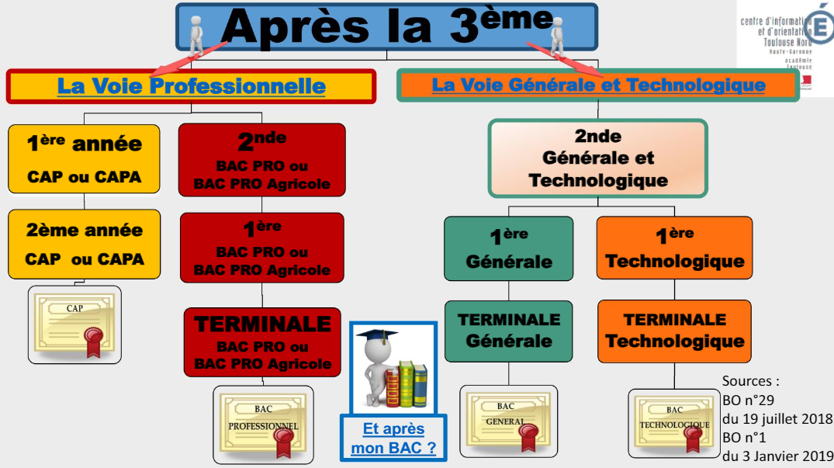
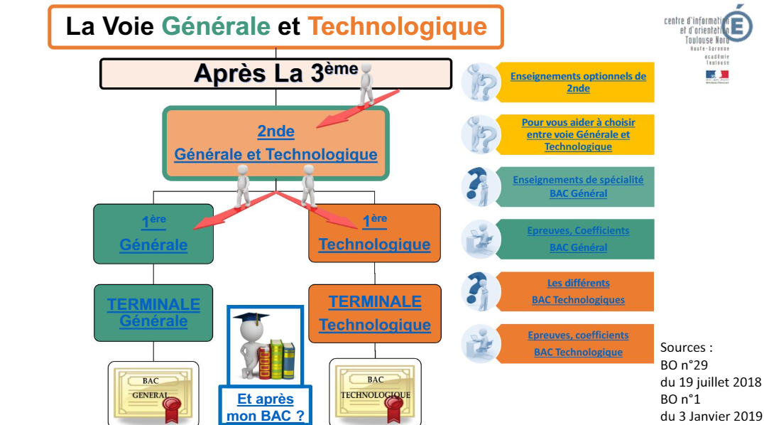
La voie professionnelle :
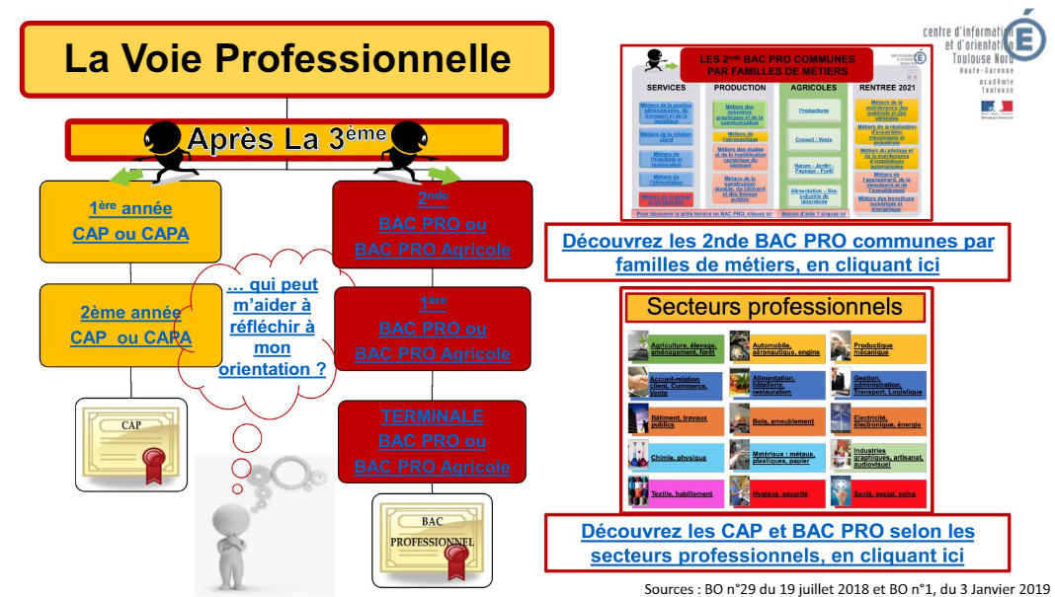

Maintenant que vous avez plus d’informations sur vous et sur les formations, vous pouvez compléter le document suivant afin de faire le point sur votre projet. Bien-entendu, rien n’est définitif et vous pouvez réutiliser ces documents autant de fois que nécessaire.
Remplir de document (b) : Définir votre projet d’orientation

Le stage de 3ème : Site de l’Onisep présentation du stage de 3ème:
Le stage de découverte en 3ᵉ vous permet de tester vos envies de métiers pour plus tard. Si vous avez déjà une idée précise, effectuez votre recherche au plutôt. Si vous êtes encore indécis, ce sera l'occasion de faire un point sur vos goûts et sur les secteurs d’activité susceptibles de vous plaire.
Site de l’Onisep rechercher un stage de 3ème

Quelques plateformes d’aide pour trouver un stage (à utiliser sous contrôle parental) :
Plateforme | Destinée à | Création de compte nécessaire ? | Autorisation parentale pour valider son inscription ? | Possibilité de postuler en ligne ? | Tutoriel d’utilisation disponible ? | CV ou lettre de motivation
Stage, où trouver des offres ? | National | Non | Non | Non | NON | Non
https://1eleve1stage.education.gouv.fr/ | Stages 4ème, 3ème et 2nde GT | NON | OUI | OUI | NON
viensvoirmontaf.fr  (association à but non lucratif) | National – élèves de REP et REP+ | OUI | OUI – Autorisation d’un parent nécessaire | OUI | NON-Mais FAQ très complète : https://www.viensvoirmontaf.fr/coin-des-eleves-sommaire/faq-stage-3e/ | OUI
https://www.jobirl.com/stages-alternance  (Association reconnue d'intérêt général à caractère social et éducatif) | National, collégiens, étudiants en alternance | NON | NON | OUI | NON  Mais guide stage de 3e détaillé : https://www.jobirl.com/blog/stage-de-3eme-le-guide-ultime/https://www.jobirl.com/blog/stage-de-3eme-le-guide-ultime/ | OUI
http://tousenstage.com/ | National – élèves de REP et REP+ | OUI | OUI | OUI | NON | ?
https://idstages.laregion.fr/ | Région Occitanie | OUI | OUI | OUI | NON | NON
myfuture | 3ème et 2nde | OUI | OUI | OUI
CCI Toulouse | Convention stage pendant les vacances scolaires

